1. Programar las siguientes modificaciones a las clases.
   1. Añadir a la conversación la variable booleana ***bloqueado*** con sus correspondientes propiedades (get y set).
   2. Agregar al servidor la función Bloquear, que recibe como parámetro una posición y si la variable bloqueado de la conversación asociada a dicho cliente está a false, la pone a cierto.
   3. Agregar al servidor la función Desbloquear, que recibe como parámetro una posición y si la variable asociada a dicho cliente está a true, la pone a false.
   4. Agregar al servidor un evento OnDatoBloqueado, que se produzca cuando recibimos un mensaje de un cliente bloqueado. Dicho evento tendrá como parámetro la posición del cliente que envió el dato. Si lanzamos OnDatoBloqueado no hay que lanzar el evento OnDatosRecibidos.
   5. Modificar la función enviar para que en vez de enviar a todos solo envie a los que no están bloqueados
2. Programar un servidor como el siguiente:

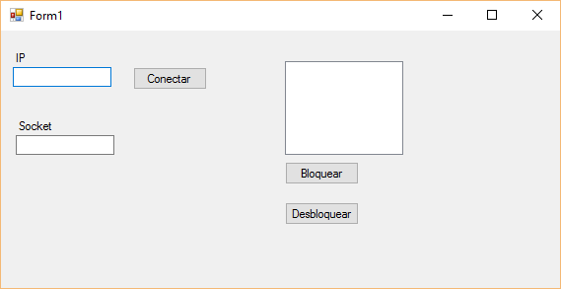

* 1. Programar el botón conectar para que cree una instancia de la clase servidor y la ponga a la escucha por el socket y en la IP correspondiente.
  2. Programar la función asociada al evento onNuevaConexion del servidor para que añada la IP y el socket del nuevo cliente a la listbox.
  3. Programar el botón Bloquear para que al seleccionar un cliente en la lista bloquee la conversación asociada al mismo (con el método correspondiente).
  4. Programar el botón Desbloquear para que al seleccionar un cliente de la lista desbloquee la conversación asociada al mismo (con el método correspondiente).
  5. Programar la función asociada al evento “OnDatoBloqueado” para que muestre un mensaje indicando que se han bloqueado datos y de qué cliente procedían y envíe al cliente bloqueado un mensaje con la palabra “Has sido bloqueado”.
  6. Programar el evento Al recibir datos del servidor para que reenvíe los datos a todos los clientes.

1. Programar el siguiente formulario de cliente para:

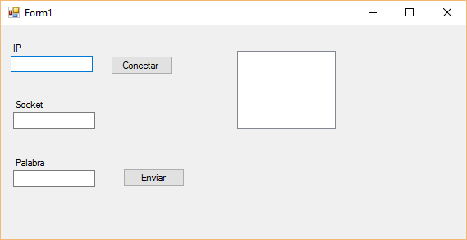

* 1. Al pulsar conectar, cree un objeto cliente y se conecte al servidor por la ip y el puerto introducidos.
  2. El botón enviar envía al servidor la palabra escrita en el textbox.
  3. Programar la función asociada al evento recibir datos para que:
     1. Si lo que recibe es la palabra “Bloqueado” muestre el mensaje “Has sido bloqueado”.
     2. Si lo que recibe es cualquier otra cosa la añade a la listbox.